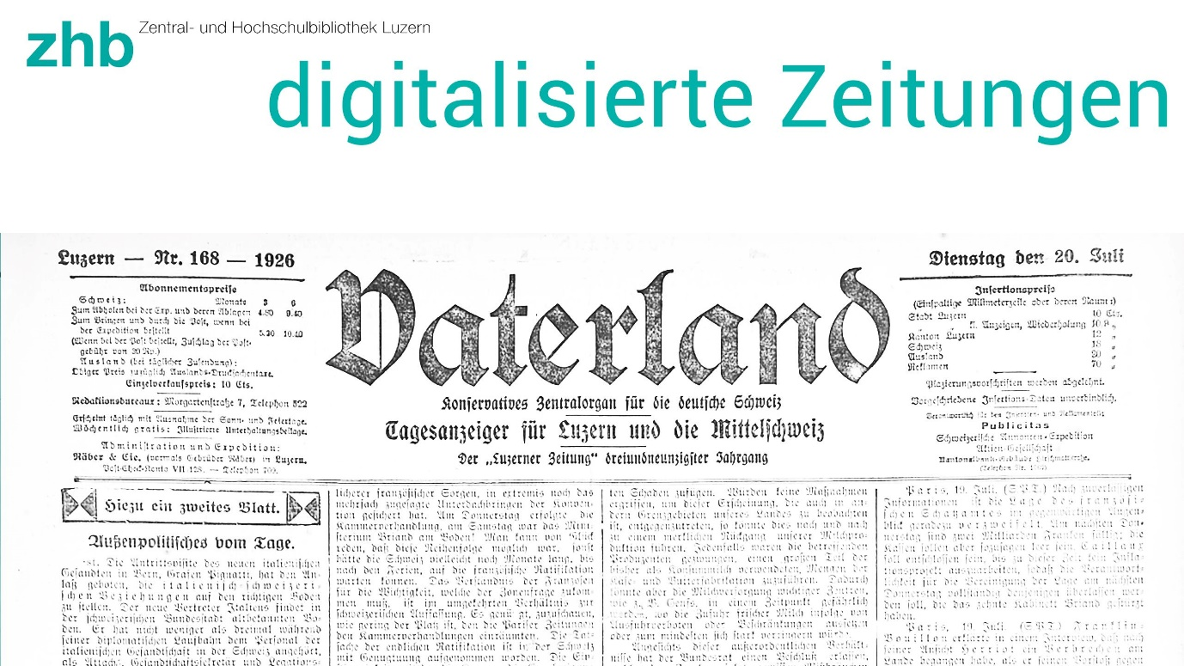

Zugang zu den digitalisierten und mikroverfilmten Luzerner Zeitungen während der Sanierung des ZHB Standortes Sempacherstrasse
(2018-2020)

Das «Luzerner Tagblatt» (vollständig) und das «Vaterland (1833-1962, mit Lücken) können im
→ Provisorium der ZHB konsultiert werden.
Das «Vaterland» ab 1962 und der ganze Bestand der
«Luzerner Neuesten Nachrichten» können im
→ Stadtarchiv konsultiert werden.

Die Luzerner Landzeitungen können
→ im Staatsarchiv Luzern konsultiert werden.

Provisorium Murbacherstrasse
Adresse:
Murbacherstrasse 21, 6002 Luzern
www.zhbluzern.ch / Lageplan

Öffnungszeiten:
MO-FR 9.00-18.00 Uhr; SA 9.30 – 16.00 Uhr

Infrastruktur/Kosten
> 1 Abfragestation mit A3-Drucker
> Kopierkosten: CHF 0.20 (A3) pro Kopie

Staatsarchiv Luzern
Adresse:
Schützenstrasse 9, 6003 Luzern
www.staatsarchiv@lu.ch / Lageplan
Öffnungszeiten:
DI bis FR 8.00 – 17.15 Uhr; jeden 2- und 4. SA 8.00-12.00 Uhr
Weitere Informationen siehe:
http://www.idsluzern.ch/bibliotheken/spezialbibliotheken/staatsarchiv-luzern/

Infrastruktur/Bedienungshinweise/Kosten:
> 6 Mikrofilm-Lesegeräte (Filmrollen müssen von Hand
eingespult werden)
> ein ReaderPrint für Papierkopien
Die BenutzerInnen werden beim ersten Besuch vom Aufsichtspersonal unterstützt (dies ist nur für den ReaderPrint notwendig; die Lesegeräte sind mit sinnfälligen Anleitungsskizzen versehen und leicht zu bedienen)
Die Filme müssen am Schalter bestellt werden und sie werden wie alle anderen Archivalien jeweils auf die Stunde zu den Benutzungszeiten geholt. Die Wartezeiten können verkürzt werden, wenn die Filme vorher telefonisch oder per Mail bestellt werden; siehe https://staatsarchiv.lu.ch/benutzung/bestellen

> Kopierkosten: CHF 0.60 pro Kopie

Mikrofilme von Luzerner Landzeitungen und Zeitungen mit geringerer Periodizität, 1851-2003
https://query-staatsarchiv.lu.ch/detail.aspx?id=165088

• Entlebucher 1891-1983: FA 200/1-38
• Luzerner Landzeitung (Teilverfilmung): FA 200/38-39
• Entlebucher-Anzeiger 1879-2000: FA 200/39-126
• Luzerner Landbote 1856-1995: FA 200/127-191
• Surseer Anzeiger 1858-1963: FA 200/192-204
• Willisauer Volksblatt 1924-1983: FA 200/205-240
• Echo vom Sempachersee 1932-1966: FA 200/241-258
• Luzerner Nachrichten 1913-1983: FA 200/259-282
• Local-Anzeiger / Der Oberwiggertaler 1902-2000:
FA 200/283-332
• Willisauer Bote 1889-2000: FA 200/333-436
• WB-Woche und Quattro 1989-2000: FA 200/437-448
• Anzeiger für Ruswil / Anzeiger vom Rottal 1905-1944:
FA 200/449-490
• Luzerner Landanzeiger 1981-1988: FA 200/491-494
• Anzeiger Michelsamt 1908-2000: FA 200/495-FA 200/495-
533
• Trienger Anzeiger 1897-2000: FA 200/534-562
• Luzerner Wochen-Zeitung 1914: FA 200/563
• Die Heimat / Die Region 1921-2000: FA 200/564-606
• Hochdorfer Zeitung 1927-1929: FA 200/607
• Hochdorfer Anzeiger / Seetaler Bote 1900-2000:
FA 200/608-662
• Krienser Anzeiger / Wächter am Pilatus 1895-1940:
FA 200/663-676
• Anzeiger für Sempach, Neuenkirch u. Umgebung
1910-1925: FA 200/677-679
• Sempacher Zeitung / Sempacher Woche 1925-2000:
FA 200/680-708
• Katholischer Volksbote / Volksbote 1893-2000:
FA 200/709-741
• Echo vom Emmenstrand / Wolhuser Zeitung /
Wolhuser Bote
1927-2003: FA 200/742- 767
• Der Hinterländer / .../ Wächter am Napf 1851-1924:
FA 200/768-791
• Wochen-Zeitung [Vitznau] 1915-2000: FA 200/792-808
• Die Familie (Beilage Willisauer Bote) 1921-1961:
FA 200/809-810
• Anzeiger Luzern 1929-2000: FA 200/811-907
• Der Surentaler 1933-1941: FA 200/908-912
• Surseer Nachrichten 1964-1965: FA 200/913

Mikrofilme von Luzerner Zeitungsstämmen des 18.-20. Jahrhunderts
https://query-staatsarchiv.lu.ch/detail.aspx?ID=1577458
• Luzernerische Wochenzeitung (1863): FA 201/251.1
• Luzernerisches Wochenblatt (1862-1864): FA 201/251.2
• Winkelried (1862-1864): FA 201/251.3
• Luzerner Anzeiger (1838-1839): FA 201/251.4
• Zentralschweizerischer General Anzeiger (1946):
FA 201/251.5
• Katholische Stimme aus den Waldstätten (1870):
FA 201/252.1
• Klausen Zeitung / Bruder Klausen Zeitung (1862-1863):
FA 201/252.2
• Hochdorferamts Anzeiger/Luzerner Wochenblatt (1884-
1885): FA 201/252.3
• Der Hitzkircherthaler (1884-1885): FA 201/252.4
• Waldstätter Wochenblatt (1876-1881): FA 201/253-254
• Wächter am Pilatus (1870-1876): FA 201/255-256
• Luzernerisches Wochenblatt (1782-1793): FA 201/257-
261Der Demokrat (1893-1894)
• Centralschweizerischer Demokrat (1894-1920) /
Zentralschweizerisches Arbeiterblatt (1921-1926)
• Arbeiterblatt (1927-1934) / Freie Innerschweiz (1934-
1970) / Zentralschweizer AZ (1970-1972): FA 201/1-112
• Der Eidgenosse (1830-1840) / Eidgenosse von Luzern
(1840-1844 und 1847-1848)
• Eidgenosse von Sursee (1841) / Der Eidgenosse (1849,
1854-1856, 1858-1903)
• Eidgenosse (1904-1909) /
• Der Eidgenosse (1910-1917): FA 201/113-143
• Luzerner Volksstimme (1919-1925): FA 201/144-145
• Luzerner Volksblatt (1885-1919): FA 201/146-161
• Zentralschweizerisches Volksblatt (1919-1969):
FA 201/162-179
• Entscheidung (1936-1939): FA 201/180
• Luzerner Volksfreund (1923-1925): FA 201/181
• Pilatus-Post [Kriens] (1958–1964 und 1977–1989):
FA 201/182-187
• Luzern heute (1995/96-1999): FA 201/188-194
• Luzerner Volksblatt (1983-1990): FA 201/195-203
• Der Unabhängige (1946–1953) / Unabhängiges
Wochenblatt (1953–1954)
• Unabhängiges Wochenblatt Luzern (1955-1965/
Der Ring (1965–1977)
• Ring (1977–1984): FA 201/204-207
• Sursee'r Wochenblatt (1946–1947): FA 201/208
• Echo der Rigi-Sonnenseite [Vitznau] (1936): FA 201/208
• Die Wahrheit (1923–1924): FA 201/209
• Eidgenoss [frontistisches Blatt] (1936-1939): FA 201/210
• Die Region / Die neue Region (Zeitschrift, 1981-1985):
FA 201/211-215
• Arbeiter-Post (1889) / Allgemeine Schweizerische
Arbeiter-Post (1889–1893): FA 201/216
• Der Erzähler von Luzern / Der Erzähler (1845-1851):
FA 201/217-218
• Der Volksfreund (1848-1850): FA 201/219-220
• Der Republikaner (1856-1857): FA 201/221
• Lucernerische Dienstags-Zeitung/Lucernerische
Samstags-Zeitung (1746-1748): FA 201/222-223
• Schweizerische Bundeszeitung (1837-1840):
FA 201/224-225
• Luzernischer Berichthaus-Anzeiger (1833-1836):
FA 201/226
• Luzerner Wahrheitsfreund / Wahrheitsfreund [Sursee]
(1859-1867): FA 201/227-229
• Luzerner Volksblatt [Fellmann] (1850-1851): FA 201/230
• Der Volksmann von Luzern (1851-1853): FA 201/231-232
• Luzerner Bote (1848-1851): FA 201/233-234
• Der Lueg ins Land (1839): FA 201/235.1
• Neue Luzerner Zeitung (1847-1848): FA 201/235.2
• Wochenblatt von Luzern / Feuille d'Avis de Lucerne (1798-
1799): FA 201/235.3
• Luzerner Wochen-Zeitung (1853-1855): FA 201/235.4
• Die Waldstätter-Bötin (1836-1837): FA 201/235.5
• Luzerner Tagszeitung (1854-1855): FA 201/236
• Die Dorfzeitung (1851-1852): FA 201/237.1
• Der gemeine Mann (1849-1850): FA 201/237.2
• Der freie Entlebucher (1851-1852): FA 201/237.3
• Luzerner Volksblatt (1853): FA 201/237.4
• Luzerner Intelligenzblatt (1841-1842): FA 201/237.5
• Die Urschweiz (1852): FA 201/238.1
• Schweizerisches Charivari (1843): FA 201/238.2
• Luzerner Volksblatt (1844): FA 201/238.3
• Der Wächter am Pilatus (1839-1840): FA 201/238.4
• Wächter der Urschweiz (1847): FA 201/239.1
• Der Bote aus den Waldstätten (1883-1884): FA 201/239.2
• Der Waldstätter Bote [Luzern/Schwyz] (1828-1844):
FA 201/240-246 (Film 246 ist das Duplikat von Film 1230
StaSZ)
• Der Bote aus der Urschweiz [Schwyz] (1844-1845):
FA 201/246
• Schweizer Zeitung [Luzern] (1861-1862): FA 201/247-248
• Luzerner Nachrichten (1863-1870): FA 201/249-250
• Luzernerische Wochenzeitung (1863): FA 201/251.1
• Luzernerisches Wochenblatt (1862-1864): FA 201/251.2
• Winkelried (1862-1864): FA 201/251.3
• Luzerner Anzeiger (1838-1839): FA 201/251.4
• Zentralschweizerischer General Anzeiger (1946):
FA 201/251.5
• Katholische Stimme aus den Waldstätten (1870):
FA 201/252.1
• Klausen Zeitung / Bruder Klausen Zeitung (1862-1863):
FA 201/252.2
• Hochdorferamts Anzeiger/Luzerner Wochenblatt (1884-
1885): FA 201/252.3
• Der Hitzkircherthaler (1884-1885): FA 201/252.4
• Waldstätter Wochenblatt (1876-1881): FA 201/253-254
• Wächter am Pilatus (1870-1876): FA 201/255-256
• Luzernerisches Wochenblatt (1782-1793): FA 201/257-
261

Stadtarchiv
Adresse:
Ruopigenstrasse 38, 6015 Luzern
www.stadtarchiv@stadtluzern.ch / Lageplan

Öffnungszeiten:
MO, DI und DO 13.30 - 17.00 Uhr; MI 13.00 - 19.00 Uhr
Vormittags nach Vereinbarung

Weitere Informationen siehe: http://www.idsluzern.ch/bibliotheken/spezialbibliotheken/stadtarchiv-luzern/

Infrastruktur/Kosten:
Im Stadtarchiv liegen die Ausgaben der drei grossen Luzerner Tageszeitungen von 1833 bis 1995 als Mikrofilme vor.
> Die Mikrofilme können vor Ort eingesehen, ausgedruckt oder eingescannt werden.
> Die Benutzenden können die Scans auf einem eigenen USB-Stick speichern oder zum Selbstkostenpreis im Stadtarchiv einen solchen erstehen.

> Kopierkosten: CHF 0.20 (A4); CHF 0.40 (A3) pro Kopie

Vaterland (Z01):
• Luzerner Zeitung: 12.4.1833 - 30.9.1871
• Vaterland: 1.10.1871 - 31.10.1991
• Luzerner Zeitung: 2.11.1991 - 31.12.1994

Luzerner Tagblatt (Z02): 1.1.1852-31.10.1991

Luzerner Neueste Nachrichten (Z03):
• Luzerner Tages-Anzeiger: 24.10.1897 - 31.12.1917
• Luzerner Neueste Nachrichten: 2.1.1918 - 30.12.1995

